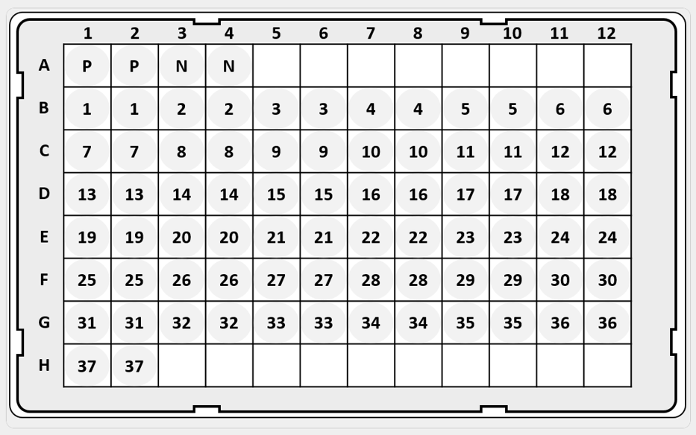
Fig. S1. Real-time PCR 96-well plate layout for validation of probiotic products. P: Internal positive control, N: no template control, 1: L. gasseri specific primer set, 2: L. rhamnosus specific primer set, 3: L. brevis specific primer set, 4: L. sakei specific primer set, 5: L. johnsonii specific primer set, 6: L. jensenii specific primer set, 7: L. fermentum specific primer set, 8: L. plantarum specific primer set, 9: L. paracasei specific primer set, 10: L. paraplantarum specific primer set, 11: L. casei specific primer set, 12: L. curvatus specific primer set, 13: L. acidophilus specific primer set, 14: L. salivarius specific primer set, 15: L. reuteri specific primer set, 16: L. coryniformis specific primer set, 17: L. farciminis specific primer set, 18: L. zymae specific primer set, 19: L. pentosus specific primer set, 20: L. crustorum specific primer set, 21: L. mucosae specific primer set, 22: L. buchneri specific primer set, 23: L. helveticus specific primer set, 24: L. amylovorus specific primer set, 25: L. heilongjiangensis specific primer set, 26: L. parabuchneri specific primer set, 27: L. acidipiscis specific primer set, 28: L. sanfranciscensis specific primer set, 29: L. ruminis specific primer set, 30: L. agilis specific primer set, 31: L. delbrueckii specific primer set, 32: L. amylophilus specific primer set, 33: L. kunkeei specific primer set, 34: L. acetotolerans specific primer set, 35: L. lindneri specific primer set, 36: L. gallinarum specific primer set, 37: L. amylolyticus specific primer set.

